Hvaljen Isus i Marija

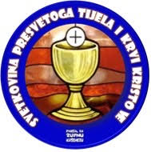
Sutra je;
ČETVRTAK 11.6.
TIJELOVO - BLAGDAN TIJELA
I KRVI KRISTOVE

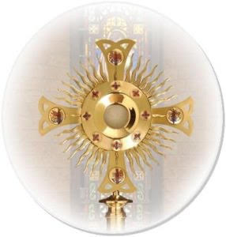
Zapjevajmo pjesmu ;
KLANJAM TI SE SMJERNO...
https://vjeronaucni-portal.com/klanjam-ti-se-smjerno-mp3-djecji-zbor/
Blagdan koji nazivamo Tijelovo svetkovina je Presvetog Tijela i Krvi Kristove.

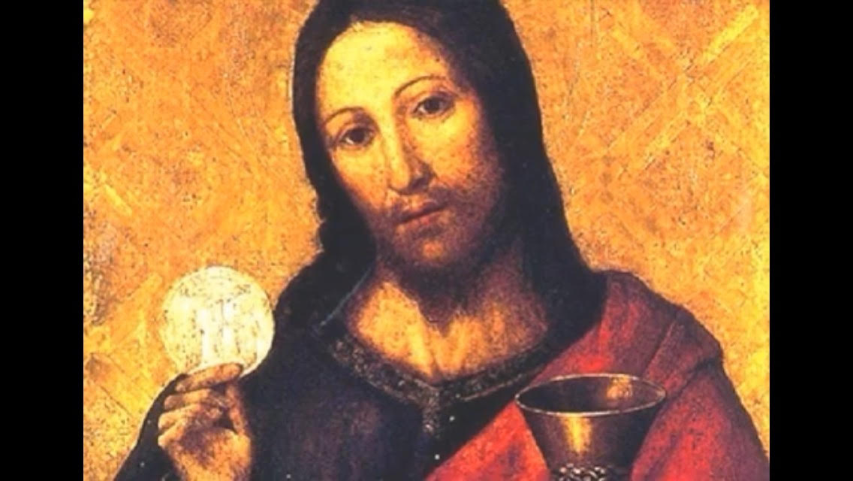

Slavi se u četvrtak po blagdanu Presvetog Trojstva.

Nacrtaj POKAZNICU‼️
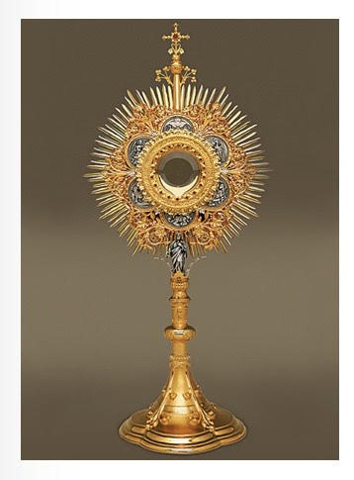
Pogledajmo ukratko kako je nastao blagdan Tijelova i zašto ga slavimo;
https://youtu.be/wlpsYWORfPs

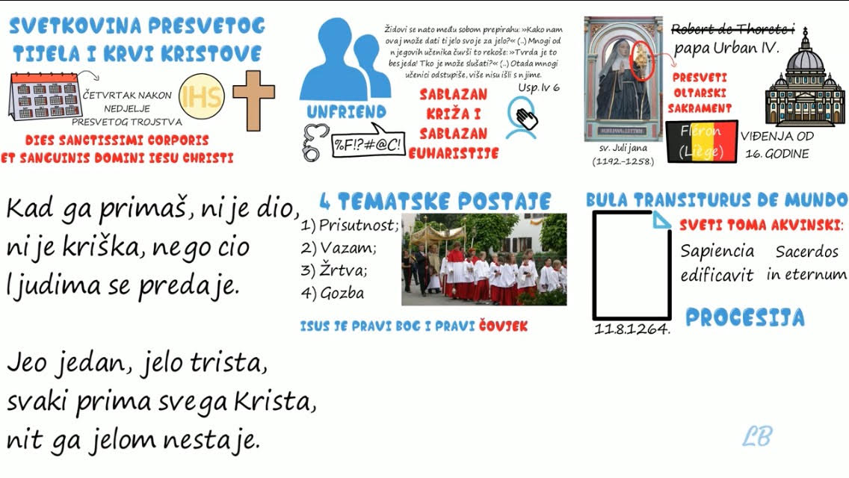

Ponovimo;
https://wordwall.net/hr/resource/1965734/vjeronauk/tijelovo
Lijepo se odmori sutra
Vaša vjeroučiteljica Ivana

